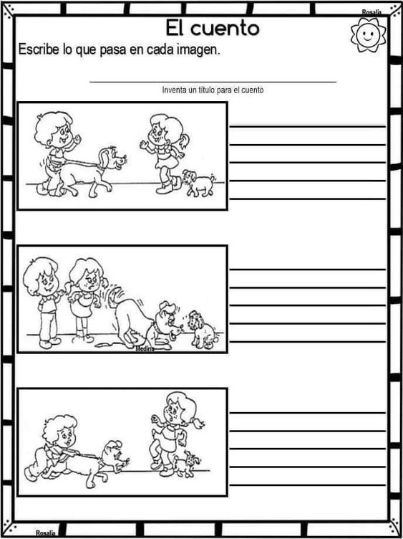
NOMBRE: FECHA:

